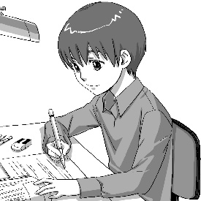
定期テストやり直しチェック表
テストにおける学習効果を最大限に高めるために次の２つのことが大切です。
①事前に十分な準備をしてテストを受ける
②テストで間違った部分について十分な復習をする
間違った問題について「なぜ間違ったのか」を明らかにして次から同様の問題が出題されても「できる」状態にすることが重要です。教科書やワークなどで苦手な箇所に戻り復習しましょう。自分が苦手な部分、自分がまだ十分理解できていない部分を明らかにするためのテストだと考えましょう。
＜チェック欄は、教科担当が押印、自己記入の場合は◎△×で記入。◎…期限内に提出 △…再提出 ×…未提出＞
期末テスト  １学期 | 教 科 | 国語 | 社会 | 数学 | 理科 | 英語 | 担任確認
 | 提出期限
 | 提出した日
 | チェック

課題テスト  夏休み明け | 教 科 | 国語 | 社会 | 数学 | 理科 | 英語 | 担任確認
 | 提出期限
 | 提出した日
 | チェック

中間テスト  ２学期 | 教 科 | 国語 | 社会 | 数学 | 理科 | 英語 | 担任確認
 | 提出期限
 | 提出した日
 | チェック

期末テスト  ２学期 | 教 科 | 国語 | 社会 | 数学 | 理科 | 英語 | 担任確認
 | 提出期限
 | 提出した日
 | チェック

課題テスト  冬休み明け | 教 科 | 国語 | 社会 | 数学 | 理科 | 英語 | 担任確認
 | 提出期限
 | 提出した日
 | チェック

学年末テスト  ３学期 | 教 科 | 国語 | 社会 | 数学 | 理科 | 英語 | 担任確認
 | 提出期限
 | 提出した日
 | チェック

１学年 組 番 氏名
教科担当の指示に従って丁寧にやり直して提出期限内に提出しましょう。
(C)わくわく教材ランド <www.e-kyozai.com>

